本网-综合资讯

彩林染 云雾绕 剑门蜀道晒出初冬靓丽
中共剑阁县委宣传部：李自公 郑植译
山峦绘色，流水抚琴，初冬的天府旅游名县剑阁境内，五彩绚烂，处处如画。站在高山之巅俯瞰，云绕山而缥缈，山纳云而出奇，山借水而峻拔，水依山而妩媚。放眼望去，路边、近山、远山，都是红彤彤一片，仿佛跌入了红色海洋。沿蜿蜒的小径前行，路上铺满了红、黄、褐等各色落叶，松松软软的好似踏在五颜六色的地毯上。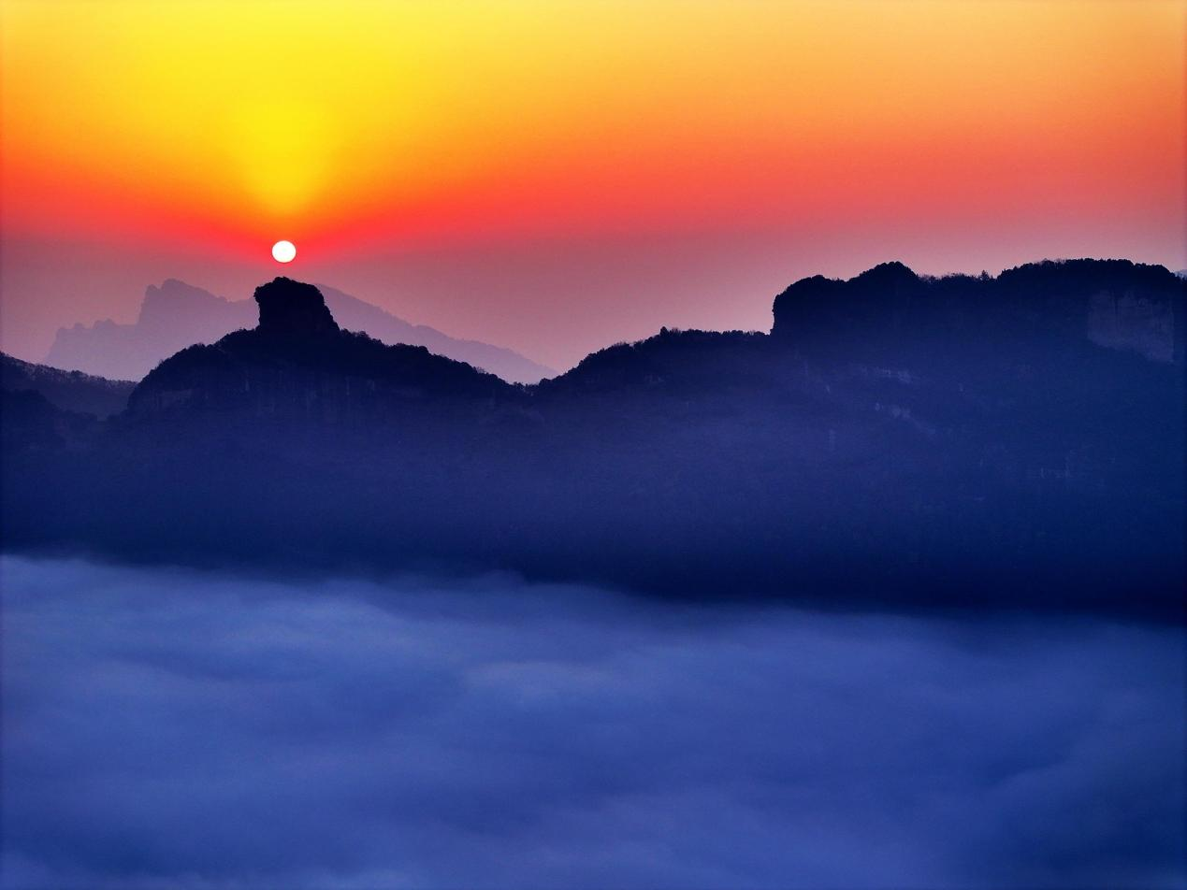
日出印把石
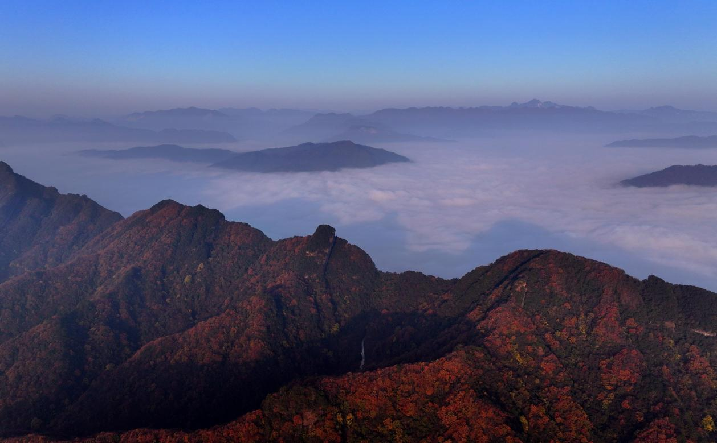
彩林遇雾海
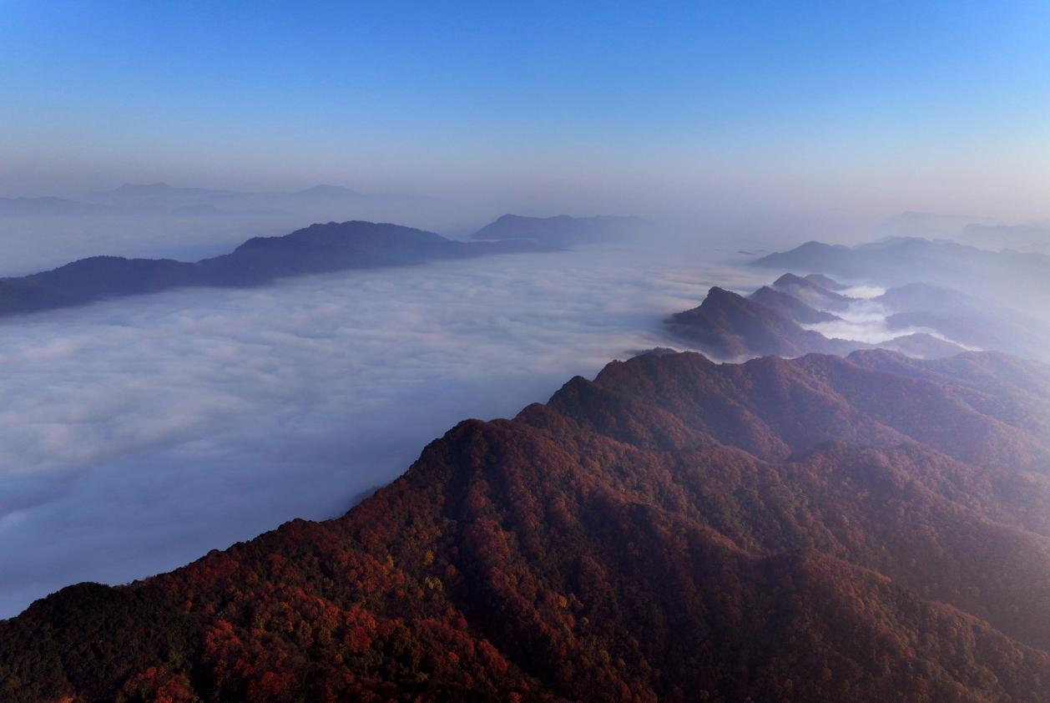雾海与群山交融

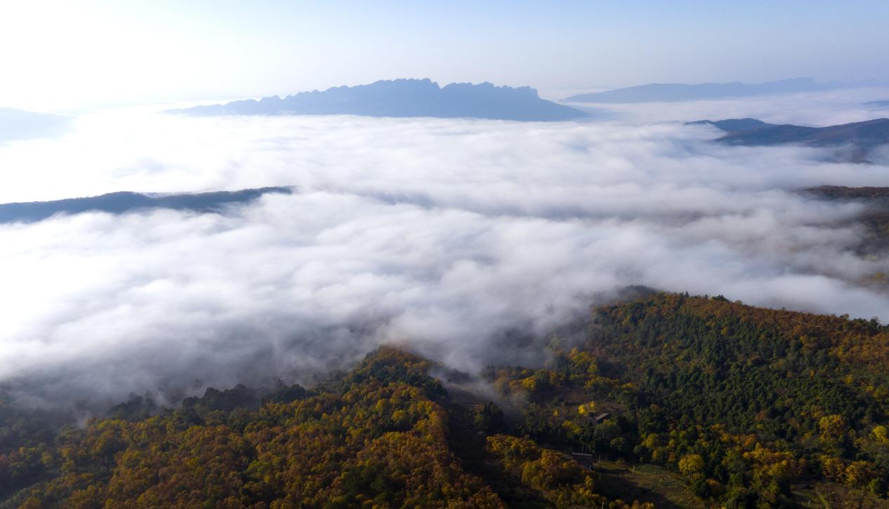
雾的海子

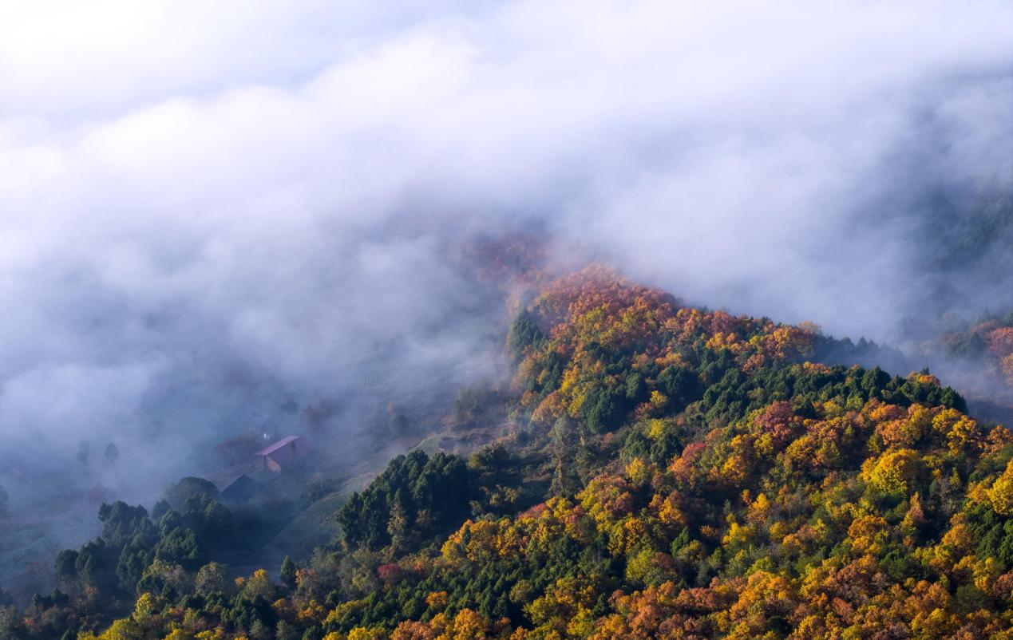
彩林和雾海亲密无间
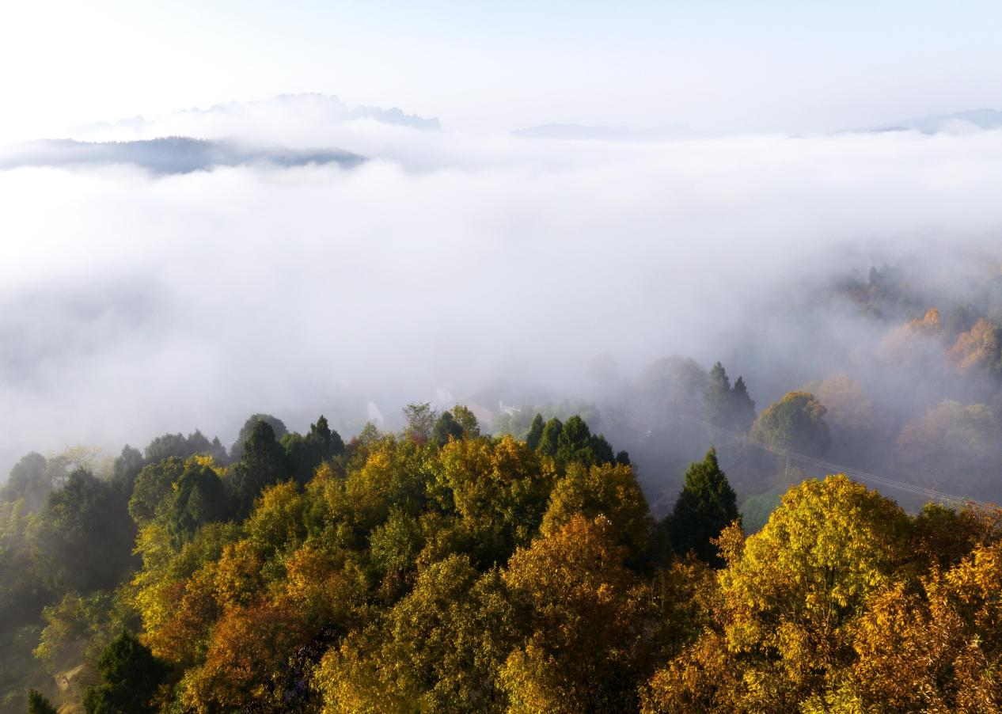

云雾绕群山
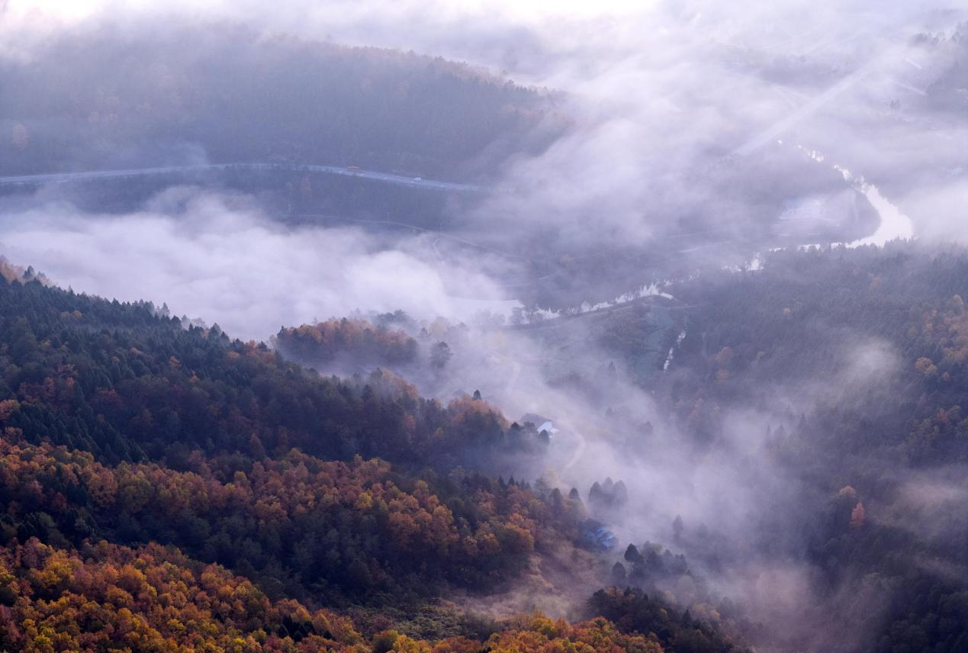

层次分明
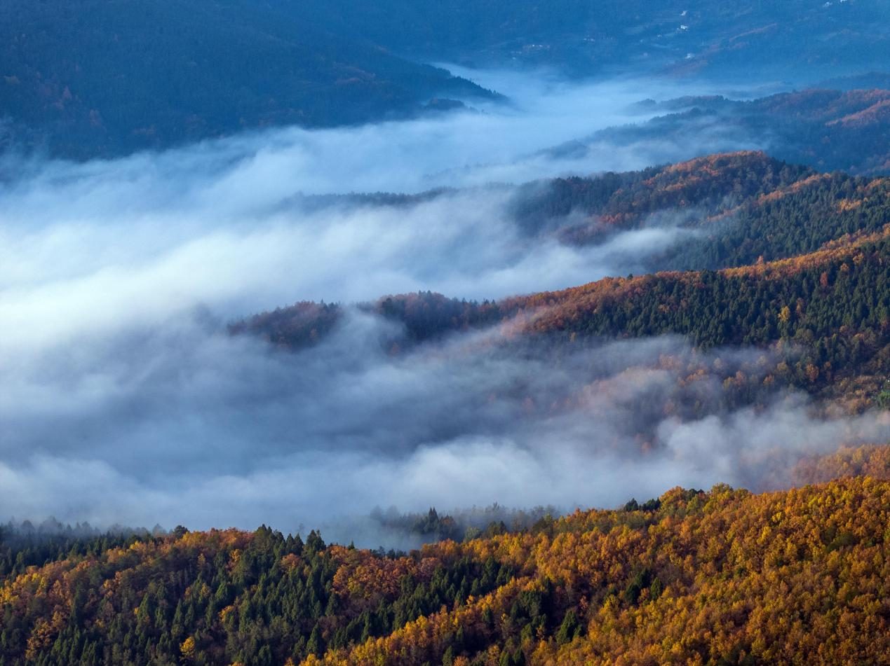
剑门大峡谷
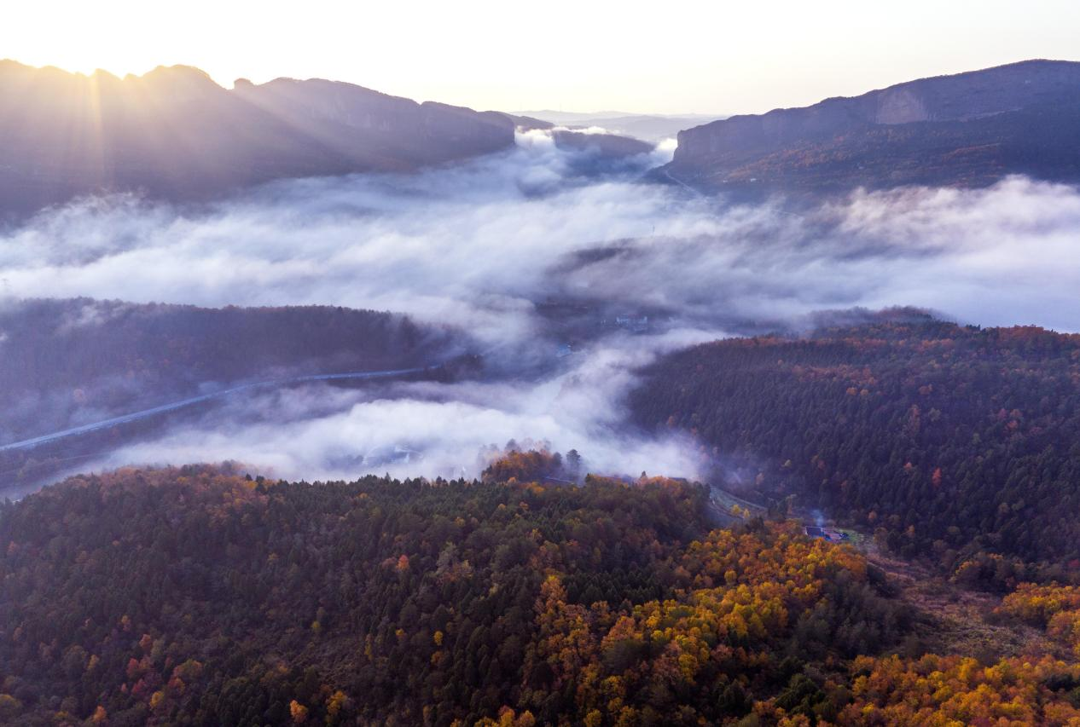
雾在小剑门流淌
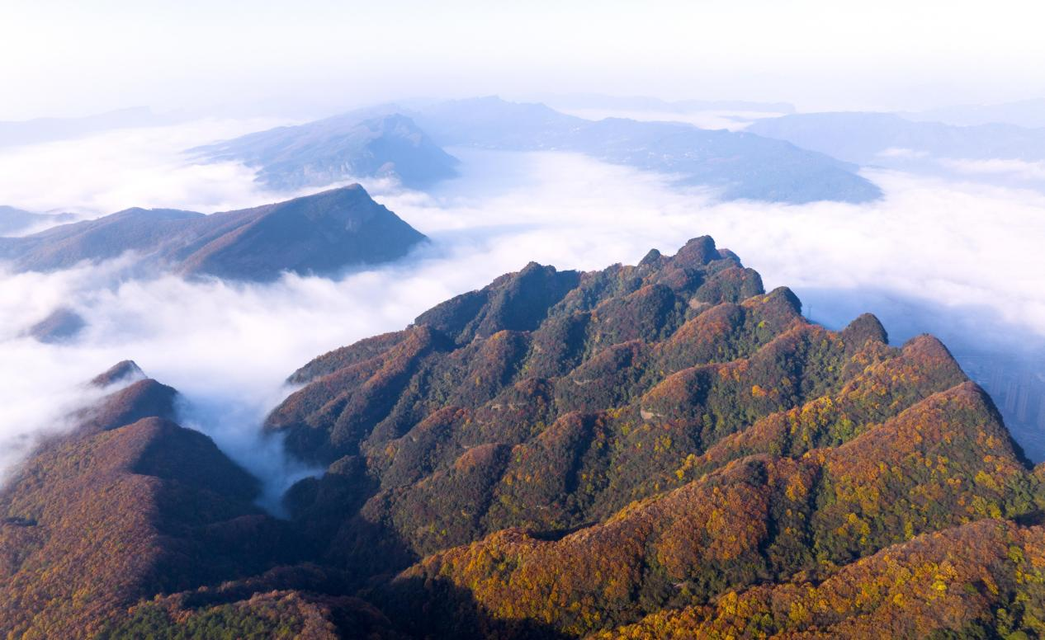
雾漫剑门群山
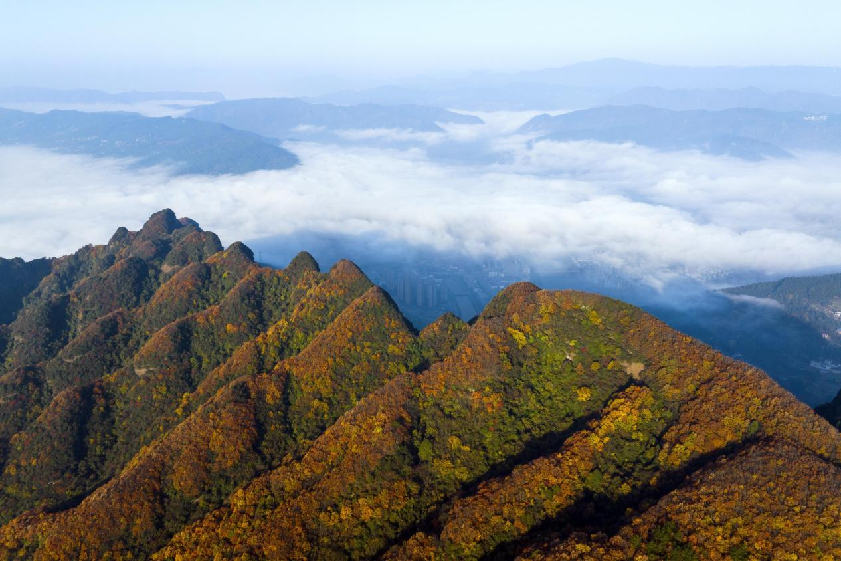
县城掩映在群峰与雾海之下

